**Государственное образовательное учреждение**

**среднего профессионально образования «Тираспольский техникум информатики и права»**

**ОТЧЁТ**

**Практическое задание №7**

по дисциплине «Разработка программных модулей»

**тема: «Ветвление. Условный оператор»**

Работу выполнил

студент группы 215

Кучеренко Данил

Руководитель,

преподаватель

Подсекина Т.С.

Тирасполь, 2025

**Вариант 2**

**Задание** Студент ждет свою маршрутку на остановке. Всего есть 10 маршрутов, из которых его устраивают только 2. Если попадается нужная маршрутка, он едет на занятие, если не подходящая маршрутка, то он ждет следующую. Если он пропустил больше 3 маршруток, то он звонит другу, что опаздывает на занятие, если больше 5 TO идет домой

|  |
| --- |
| using System;  class Program  {  static void Main()  {  Random random = new Random();  int totalRoutes = 10;  int[] suitableRoutes = { 3, 7 }; // Пусть подходящие маршрутки — это 3 и 7  int missedBuses = 0;  while (true)  {  int incomingRoute = random.Next(1, totalRoutes + 1);  Console.WriteLine($"Прибывает маршрутка №{incomingRoute}");  if (Array.Exists(suitableRoutes, route => route == incomingRoute))  {  Console.WriteLine("Подходящая маршрутка! Студент поехал на занятие.");  break;  }  else  {  missedBuses++;  Console.WriteLine("Не подходит. Ждём следующую...");  if (missedBuses > 3 && missedBuses <= 5)  {  Console.WriteLine("Студент звонит другу: \"Я опаздываю на занятие!\"");  }  else if (missedBuses > 5)  {  Console.WriteLine("Студент устал ждать и пошёл домой.");  break;  }  }  System.Threading.Thread.Sleep(1000); // Пауза для реалистичности  }  }  } |

Листинг 1 – программа определения max и min числа

Ниже на рисунках 1-3 представлены тесты программы

Рисунок 1 – тест 1

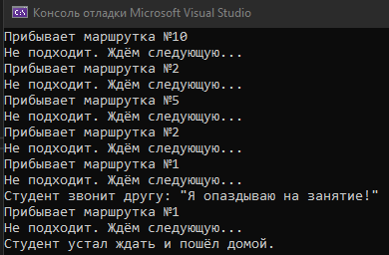

Рисунок 2 – тест 2

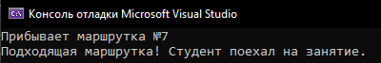

Рисунок 3 – тест 3

